Министерство науки и высшего образования Российской Федерации
Федеральное государственное автономное образовательное учреждение
высшего образования
Национальный исследовательский ядерный университет «МИФИ»
Саровский физико-технический институт – филиал НИЯУ МИФИ
Физико-технический факультет
Кафедра философии и истории
XXХII студенческая конференция по гуманитарным и социальным наукам
XII студенческая конференция по социологии
IV студенческая стратегическая сессия
«Год науки и технологий: Человек и общество»
2 декабря 2021 г.

Социализация личности в спорте

Доклад:
Руководитель – Е. Ляпина
К. Миронов, А. Рыжов
ТМ-39
Преподаватель:
кандидат исторических наук, доцент
О.В. Савченко

Саров-2021
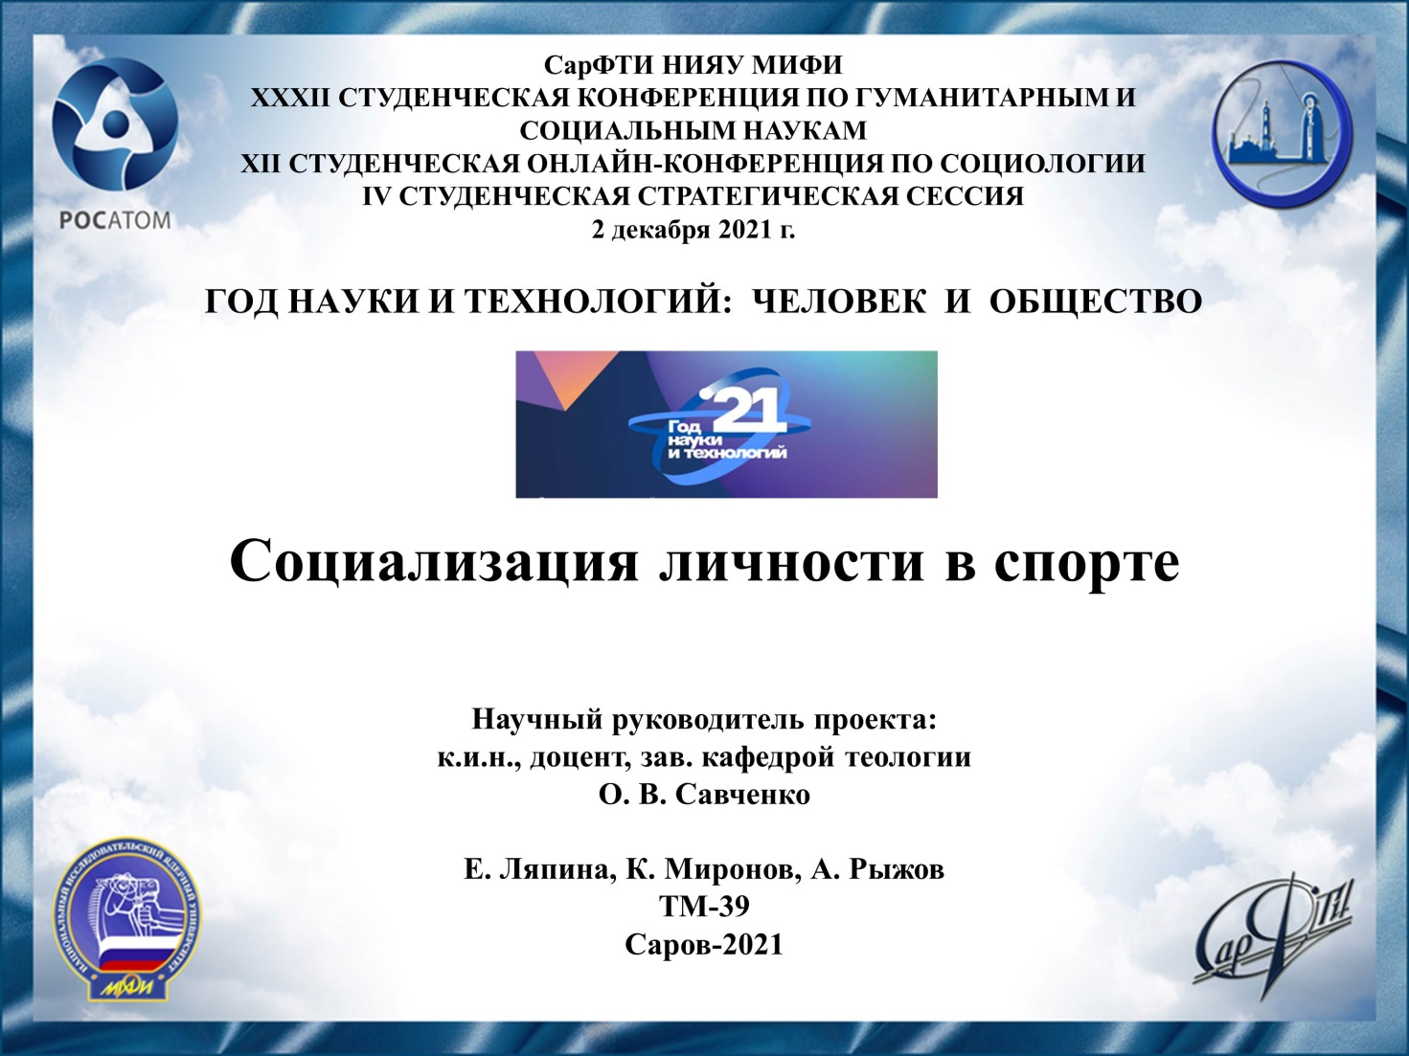
Слайд 1
Здравствуйте! Наш доклад посвящен социализации личности в спорте.
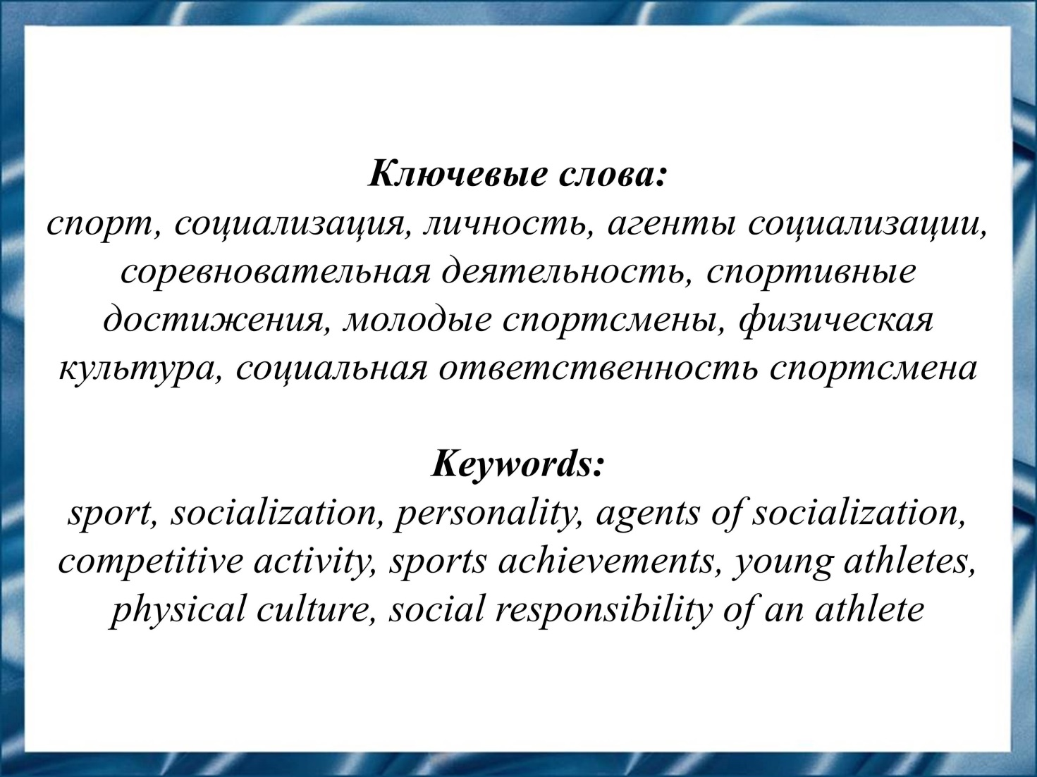
Слайд 2
Спорт, как социальный феномен, оказывает важную роль в формировании личности. Спортсменам приходится проходить через победы и поражения, взлеты и падения, порой приходится переступать через себя, через свое собственное «Я», чтобы добиться желаемых результатов. Спорт формирует у человека волю, терпение, высокую организованность, а также лидерские качества. Спорт помогает человеку самореализоваться, самоутвердиться в коллективе.
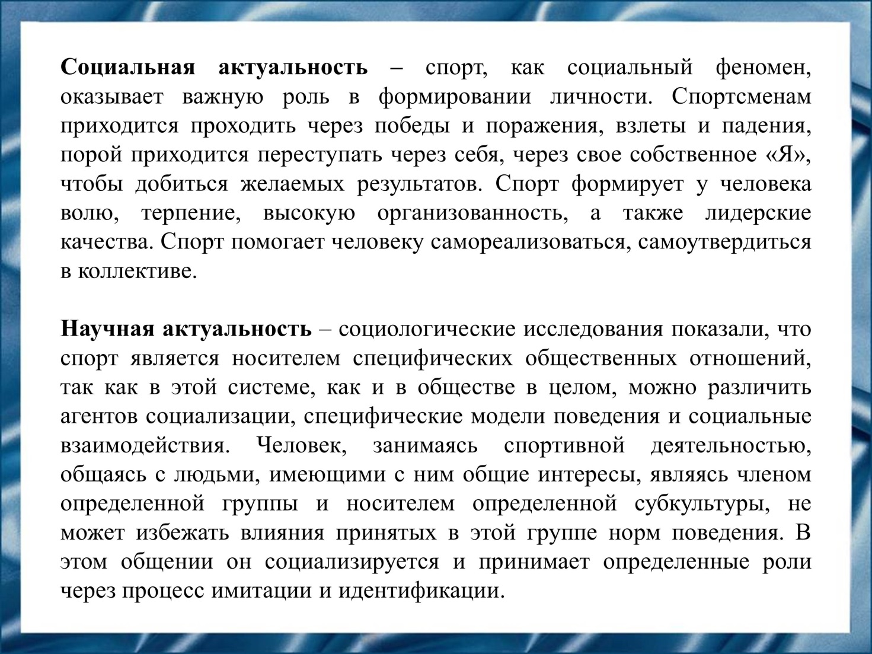
Слайд 3
Социологические исследования показали, что спорт является носителем специфических общественных отношений, так как в этой системе, как и в обществе в целом, можно различить агентов социализации, специфические модели поведения и социальные взаимодействия. Человек, занимаясь спортивной деятельностью, общаясь с людьми, имеющими с ним общие интересы, являясь членом определенной группы и носителем определенной субкультуры, не может избежать влияния принятых в этой группе норм поведения. В этом общении он социализируется и принимает определенные роли через процесс имитации и идентификации.
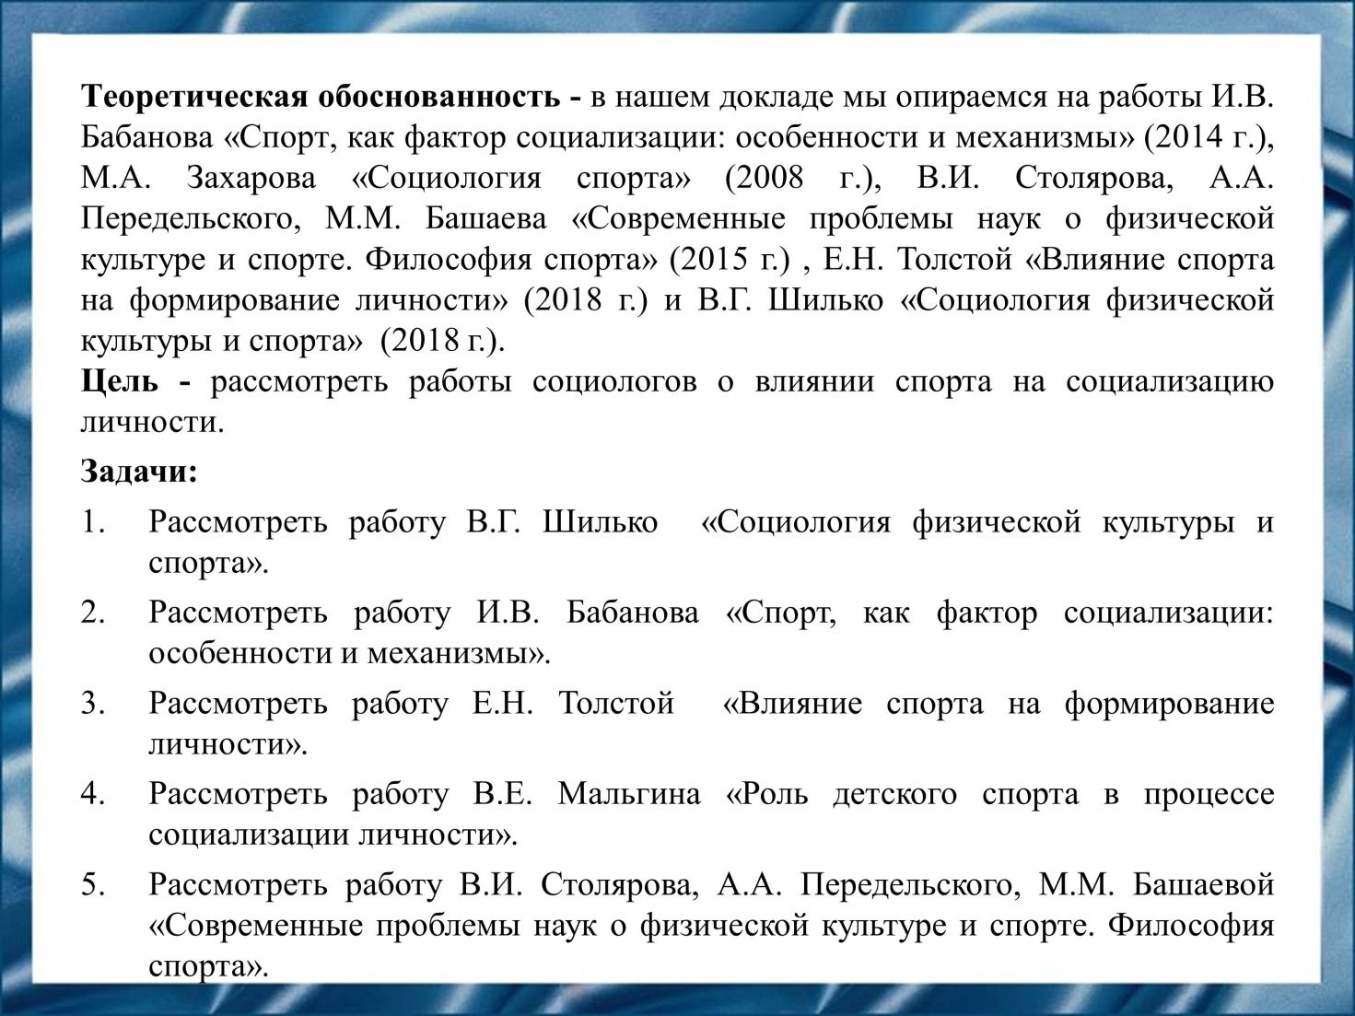
Слайд 4
Цель нашей работы – рассмотреть работы социологов о влиянии спорта на социализацию личности.
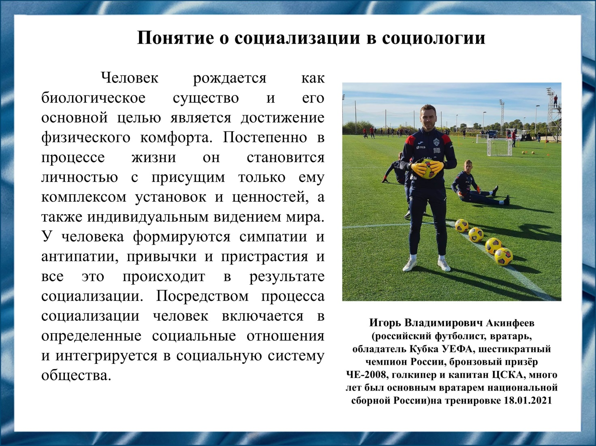
Слайд 5
В общей социологии социализация трактуется как процесс становления и развития личности, реализуемый на основе ее взаимодействия с окружающей средой, в результате которого происходит усвоение накопленного человечеством социального опыта в различных сферах жизнедеятельности, и который позволяет эффективно исполнять жизненно важные социальные роли.
Социализация личности осуществляется в различных ситуациях, возникающих в результате воздействия множества факторов, совокупное влияние которых требует от человека определенного поведения и активности.

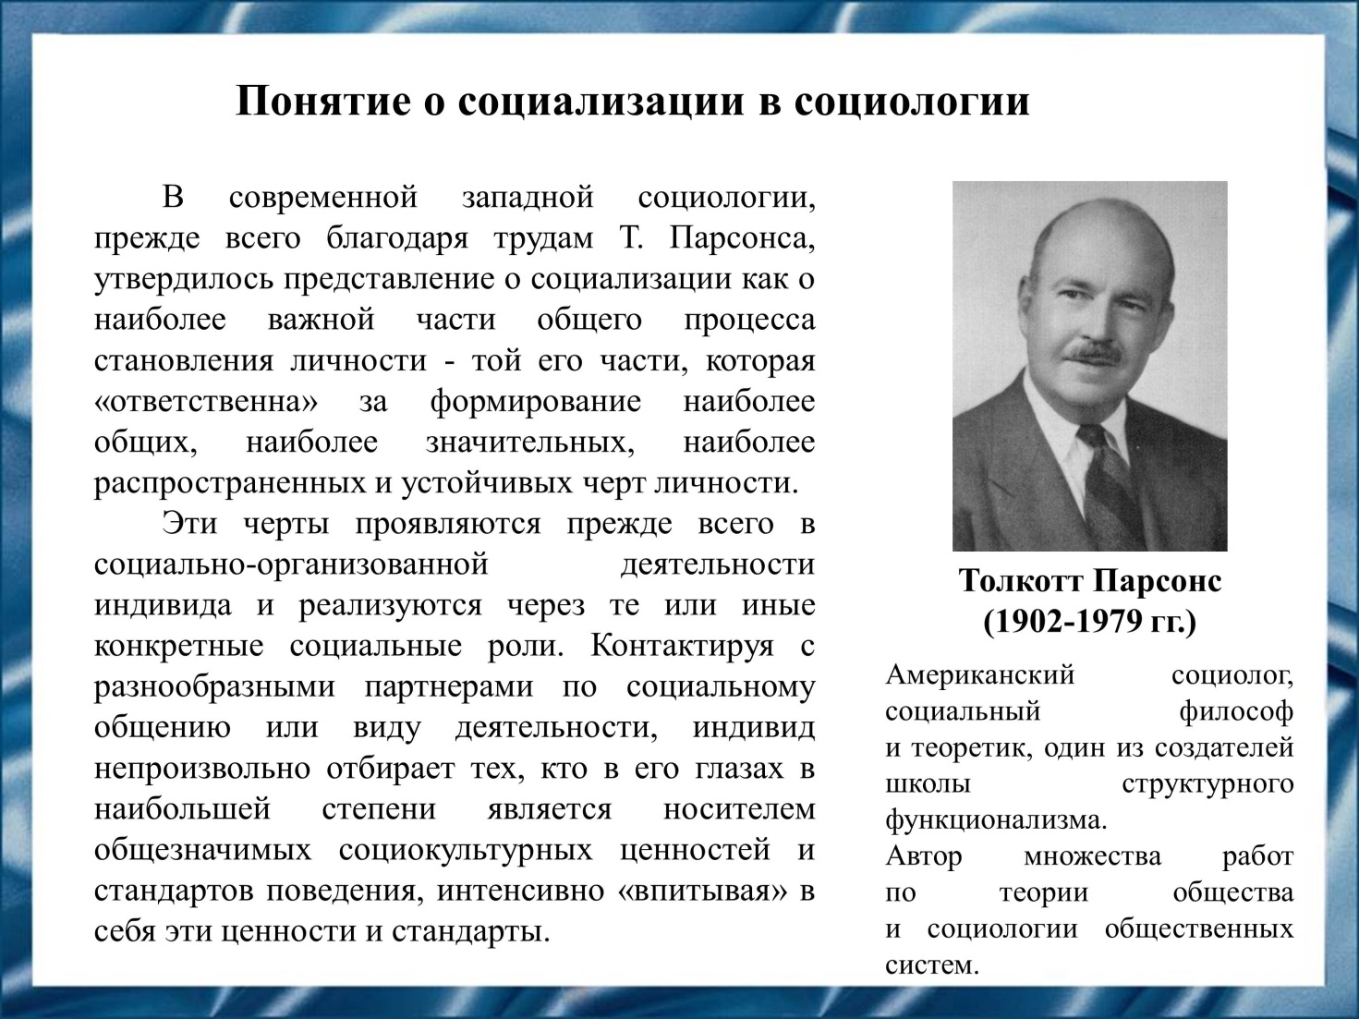
Слайд 6
Валерий Мальгин в своей работе «Роль детского спорта в процессе социализации личности» утверждает, что в современной западной социологии, прежде всего благодаря трудам Толкотта Парсонса, утвердилось представление о социализации как о наиболее важной части общего процесса становления личности - той его части, которая «ответственна» за формирование наиболее общих, наиболее значительных, наиболее распространенных и устойчивых черт личности, которые проявляются прежде всего в социально-организованной деятельности индивида и реализуются через те или иные конкретные социальные роли. Контактируя с разнообразными партнерами по социальному общению или виду деятельности, индивид непроизвольно отбирает тех, кто в его глазах в наибольшей степени является носителем общезначимых социокультурных ценностей и стандартов поведения, интенсивно «впитывая» в себя эти ценности и стандарты.
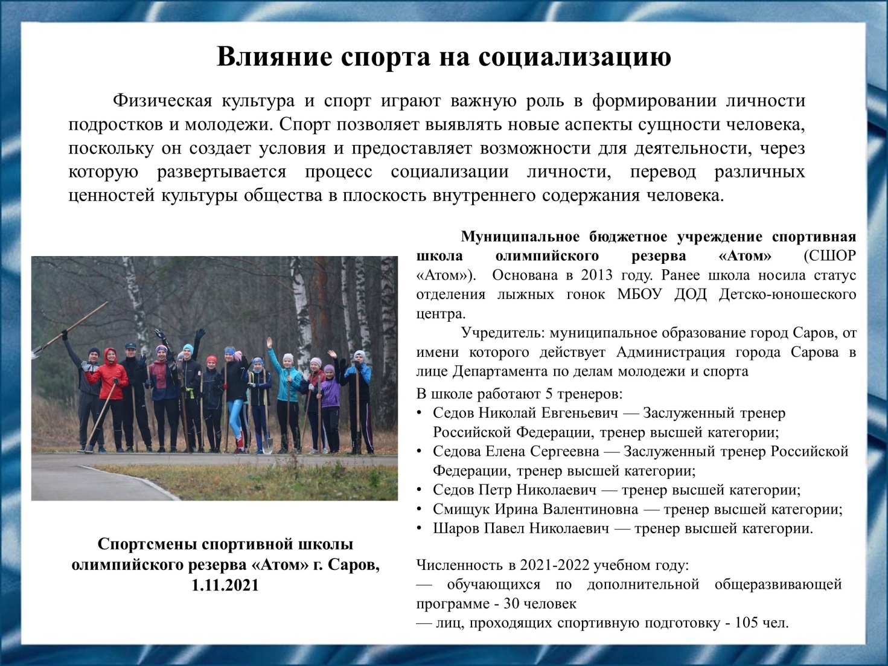
Слайд 7
Виктор Генрихович Шилько в учебном пособии «Социология физической культуры и спорта» утверждает, что в связи с проникновением спорта практически во все сферы современного социума возрастает его ценность как фактора социализации и воспитания личности. Совокупность разнообразных межчеловеческих отношений, которые возникают и проявляются в спортивной деятельности, составляет основу формирующего влияния спорта на личность, усвоения ею социального опыта в сфере спорта, а через него и общечеловеческого социального опыта. Приемы, умения и навыки, личностные качества, сформированные в результате занятий спортом, используются в других видах деятельности, которые непосредственно со спортом не связаны.
Также Виктор Генрихович сообщает, что «в рамках данного процесса осуществляется реализация целей и задач, которые выходят за рамки спортивной деятельности и затрагивают все социально значимые направления личностного развития (физическое воспитание и совершенствование, и т.д.)».
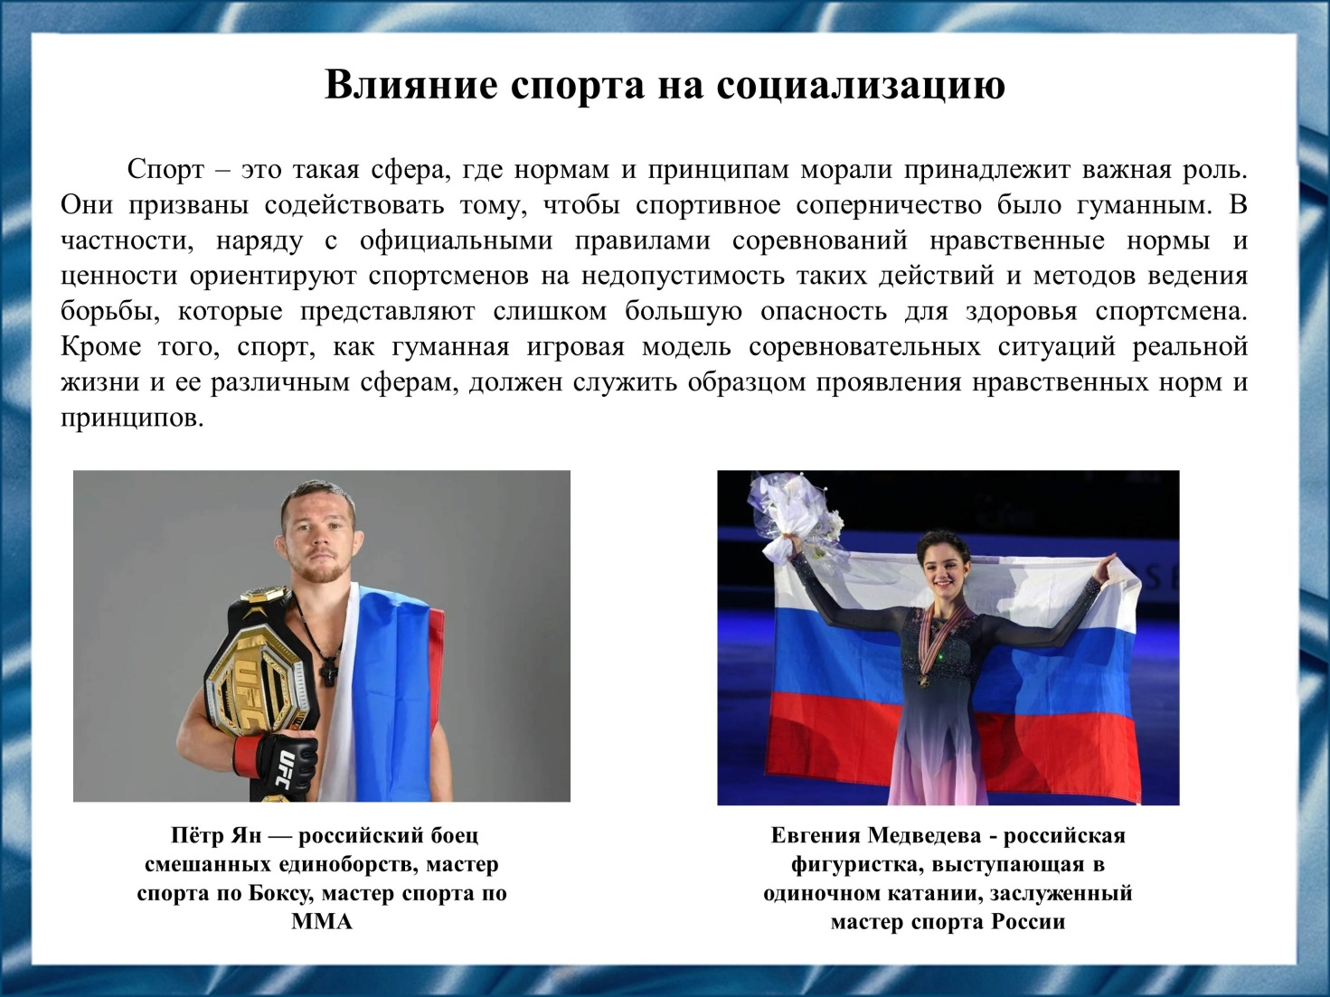
Слайд 8
Людмила Ивановна Лубышева в своей работе «Социология физической культуры и спорта» утверждает, что в спортивной деятельности заключен огромный нравственный потенциал: она создает богатые возможности для приобщения человека к ценностям нравственной культуры, к нормам и принципам нравственности, морали.
Жесткое соперничество в спорте постоянно приводит к возникновению моральных конфликтов, т.е. таких ситуаций, когда субъект деятельности поставлен перед необходимостью сделать выбор одной из двух взаимно исключающих форм поведения, лишь одна из которых соответствует нормам нравственности. Например, оказать или не оказать необходимую помощь товарищу или сопернику, довести или не довести борьбу до конца, пожертвовать или не пожертвовать личным успехом ради успеха команды и т.п. В процессе принятия решения, человек обращается к своим нравственным качествам и тем самым совершенствует их. Однако, это совершенство может идти в хорошую или плохую сторону.
Таким образом, спорт включает в себя широкий круг явлений, имеющих прямое и непосредственное отношение ко всем основным компонентам нравственности – нравственному сознанию, нравственному поведению, нравственным отношениям.

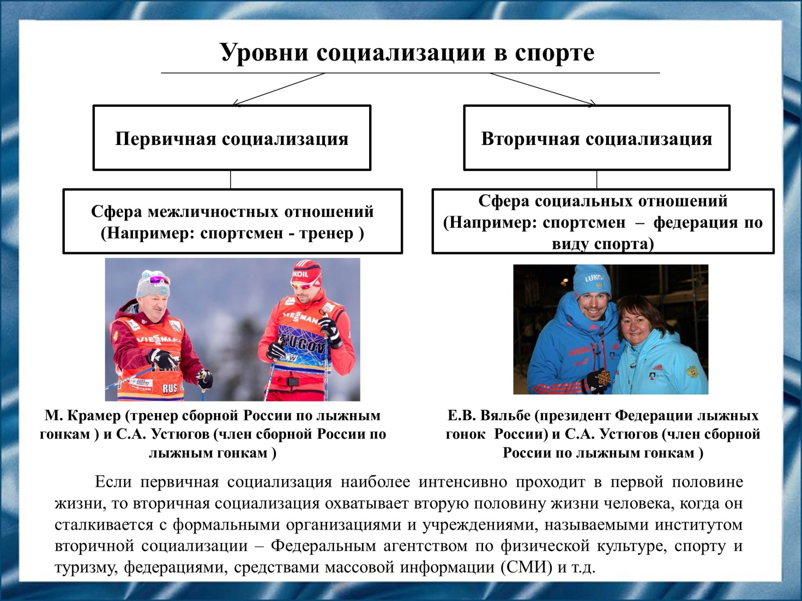
Слайд 9
Иван Владимирович Бабанов в своём труде «Спорт, как фактор социализации: особенности и механизмы» утверждает, что каждый спортсмен проходит первичную социализацию, охватывающую период детства, а также вторичную социализацию, занимающую более длительный промежуток времени, включающий в себя зрелый и преклонный возраст. Первичная социализация позволяет войти индивиду в общество. Вторичная социализация позволяет уже социализированному индивиду принимать на себя новые роли.
Первичная социализация происходит в сфере межличностных отношений в малых группах, агентами которых выступает ближайшее окружение индивида: родители, близкие и дальние родственники, друзья, тренера и т.д. Они ответственны за воспитание и образование, обучение культурным нормам и образцам поведения, обеспечивающие эффективное освоение новой социальной роли, в которой оказывается юный спортсмен. Эта первичная социализация особенно важна, так как в ней закладываются основные психофизические и нравственные качества личности.
Вторичная социализация происходит в больших социальных группах и институтах, в качестве агентов социализации здесь выступают представители различных организаций и официальных учреждений: администраций спортивных школ, профессиональных объединений, а также государства, федераций по виду спорта и т.д. Контакты спортсмена с такими агентами происходят реже, они менее продолжительны, а их воздействие, как правило, менее глубокое, чем у первичных агентов.
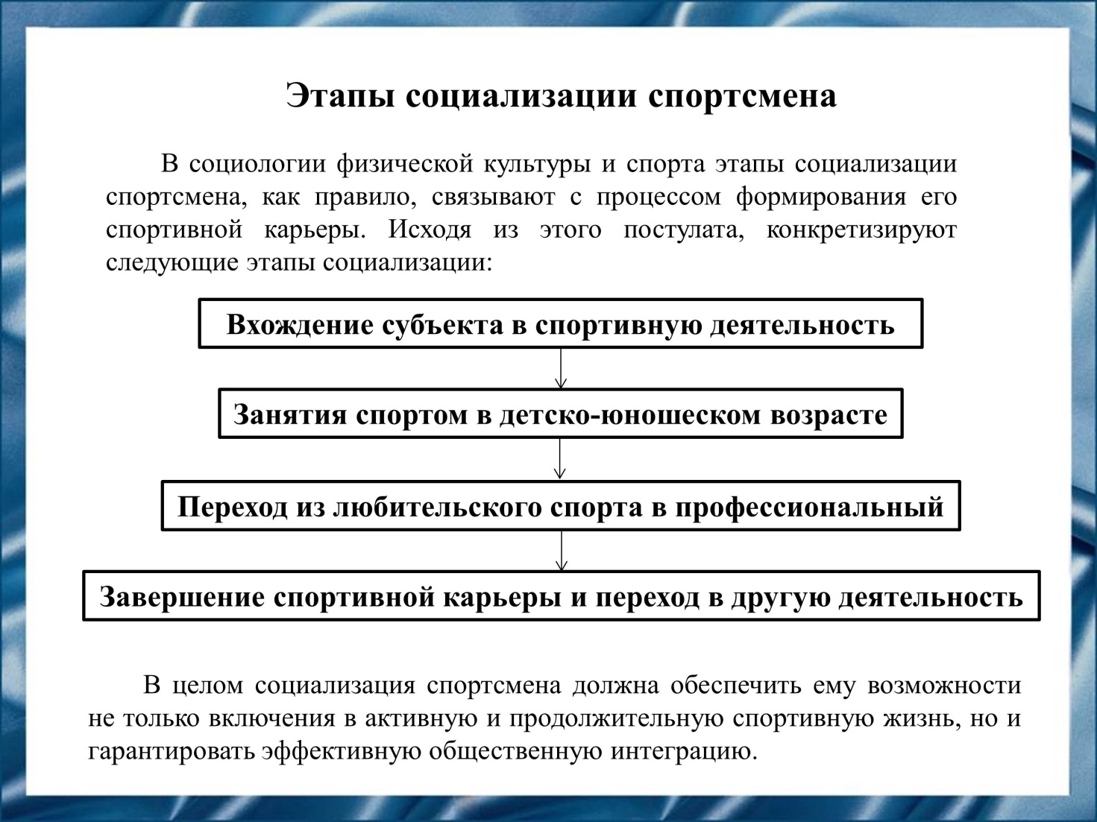
Слайд 10
Евгения Николаевна Толстая в своей работе «Влияние спорта на формирование личности» выделяет следующие этапы социализации:
- Вхождение субъекта в спортивную деятельность;
- Занятия спортом в детско-юношеском возрасте;
- Переход из любительского спорта в профессиональный;
- Завершение спортивной карьеры и переход в другую сферу деятельности.
Первый этап социализации характеризуется началом активного занятия спортом, происходит формирование интереса, ценностного отношения к спортивной деятельности. Этот период наиболее важен для юного спортсмена, поскольку здесь закладывается новый круг общения, происходит первая проба
сил, участие в первых соревнованиях, приходят первые победы и сопутствующие им неудачи, формируется спортивный характер.
Последующее активное занятие спортом приводит ко второму этапу социализации, для которого характерны увеличивающееся количество соревнований, а, следовательно, и количество тренировок. Переезды, сборы, новые спортивные базы и тренировочный процесс, организуемый зачастую вдали от родного дома, формируют новый социальный опыт, создают новые ценности и ориентации.
Третий этап социализации связан с расцветом спортивной карьеры. В этом период весь образ жизни спортсмена подчинен интересам спортивного клуба, команды, коллектива, который обеспечивает его эффективную спортивную подготовку. Наряду с тренером существенную роль в его жизни играют массажисты, врачи, менеджеры.
Четвертый этап социализации характеризуется завершением спортивной карьеры и переходом в другую сферу профессиональной деятельности. Для многих спортсменов это один из сложных жизненных периодов. Решение закончить спортивную карьеру, как правило, связывают со снижением спортивных результатов, «непопаданием» в основной состав сборной команды, возрастом, а нередко и с получением спортивной травмы.

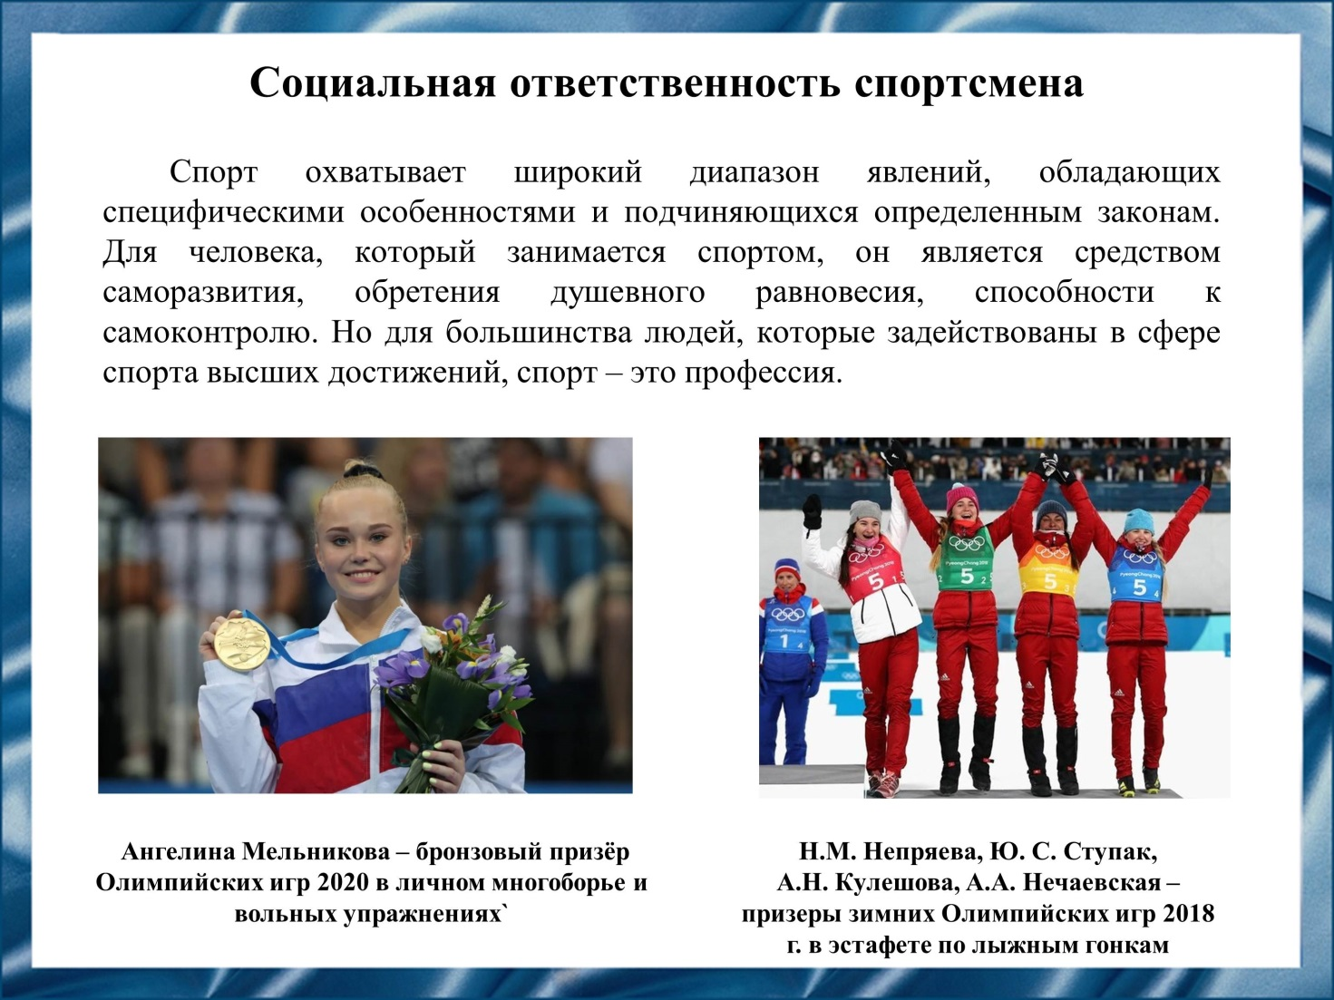
Слайд 11
Каждый, кто так или иначе связывает свою жизнь со спортом, решает индивидуальные задачи в рамках тех возможностей, которые предоставляет ему тот или иной вид спортивной деятельности. В то же время, занимаясь физкультурно-спортивной деятельностью, важно помнить о социальной ответственности перед обществом. Социальная ответственность подразумевает рациональное совмещение образовательной, трудовой и спортивной деятельности, а также ответственность перед обществом за предоставленную возможность достижения высоких спортивных результатов.
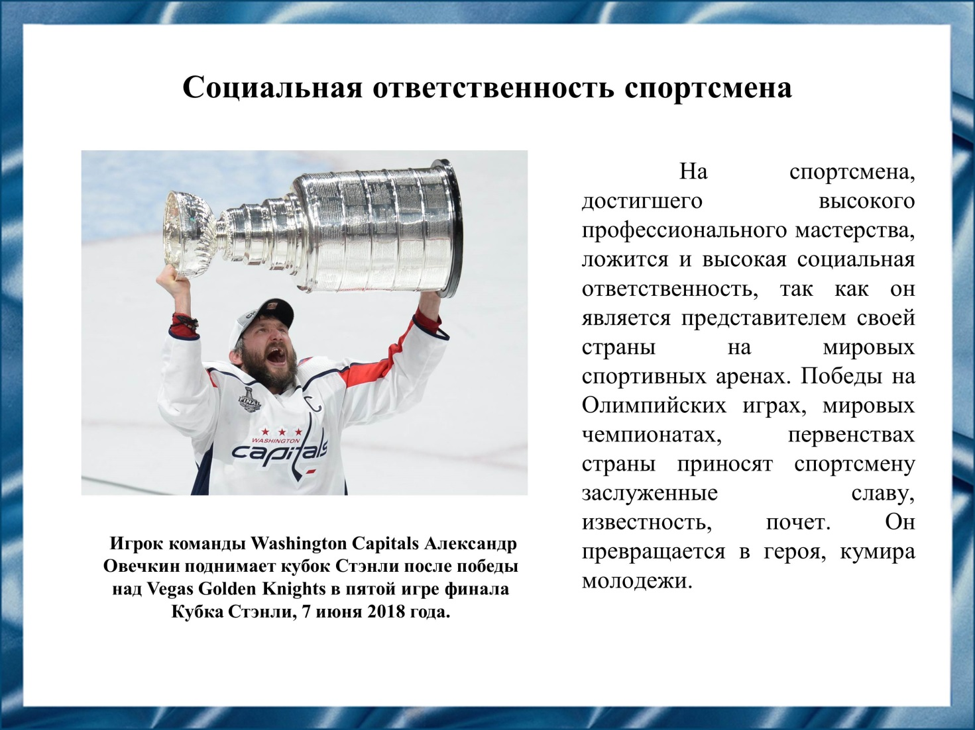
Слайд 12
На спортсмена, достигшего высокого профессионального мастерства, ложится и высокая социальная ответственность, так как он является представителем своей страны на мировых спортивных аренах. Победы на Олимпийских играх, мировых чемпионатах, первенствах страны приносят спортсмену заслуженные славу, известность, почет. Он превращается в героя, кумира молодежи. Очень часто высокие достижения спортсменов, а в большей степени и сами спортсмены, используются политиками в своей предвыборной агитации на выборах различного масштаба. В этой связи необходимо помнить о личной социальной ответственности спортсмена, так как к спортсмену, достигшему высоких спортивных результатов, общество предъявляет и высокие требования. Необходимо понимать, что если он использует допинг, курит, употребляет наркотики или алкоголь, а также участвует в рекламе сомнительных товаров, то тем самым пропагандирует девиантное поведение, нанося непоправимый вред воспитанию спортивной смены. Юное поколение, как правило, бездумно копирует поведение и образ жизни своих кумиров.
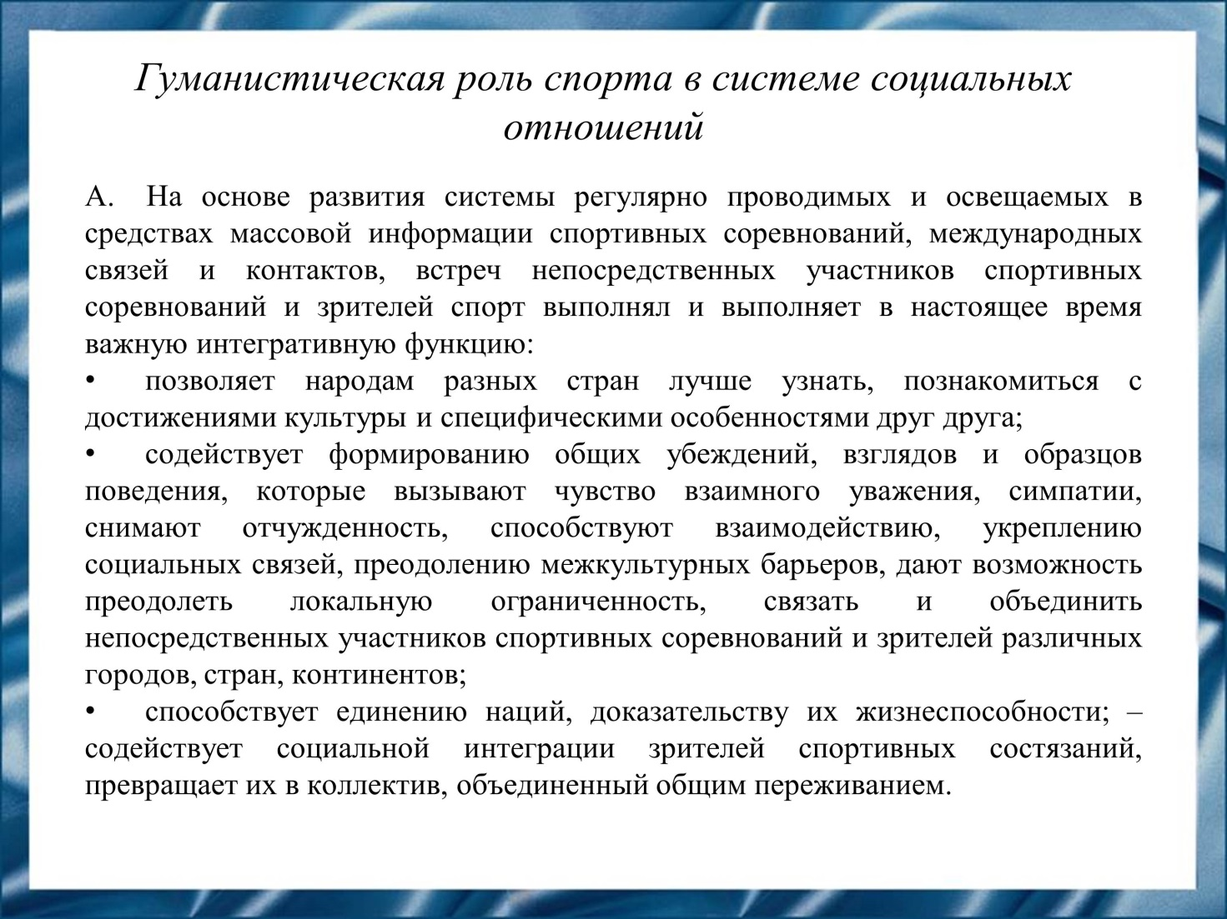
Слайд 13
Столяров, Передельский и Башаева в своей работе «Современные проблемы наук о физической культуре и спорте. Философия спорта» сделали выводы о гуманистической роли спорта в системе социальных отношений.
- На основе развития системы регулярно проводимых и освещаемых в средствах массовой информации спортивных соревнований, международных связей и контактов, встреч непосредственных участников спортивных соревнований и зрителей спорт выполнял и выполняет в настоящее время важную интегративную функцию.
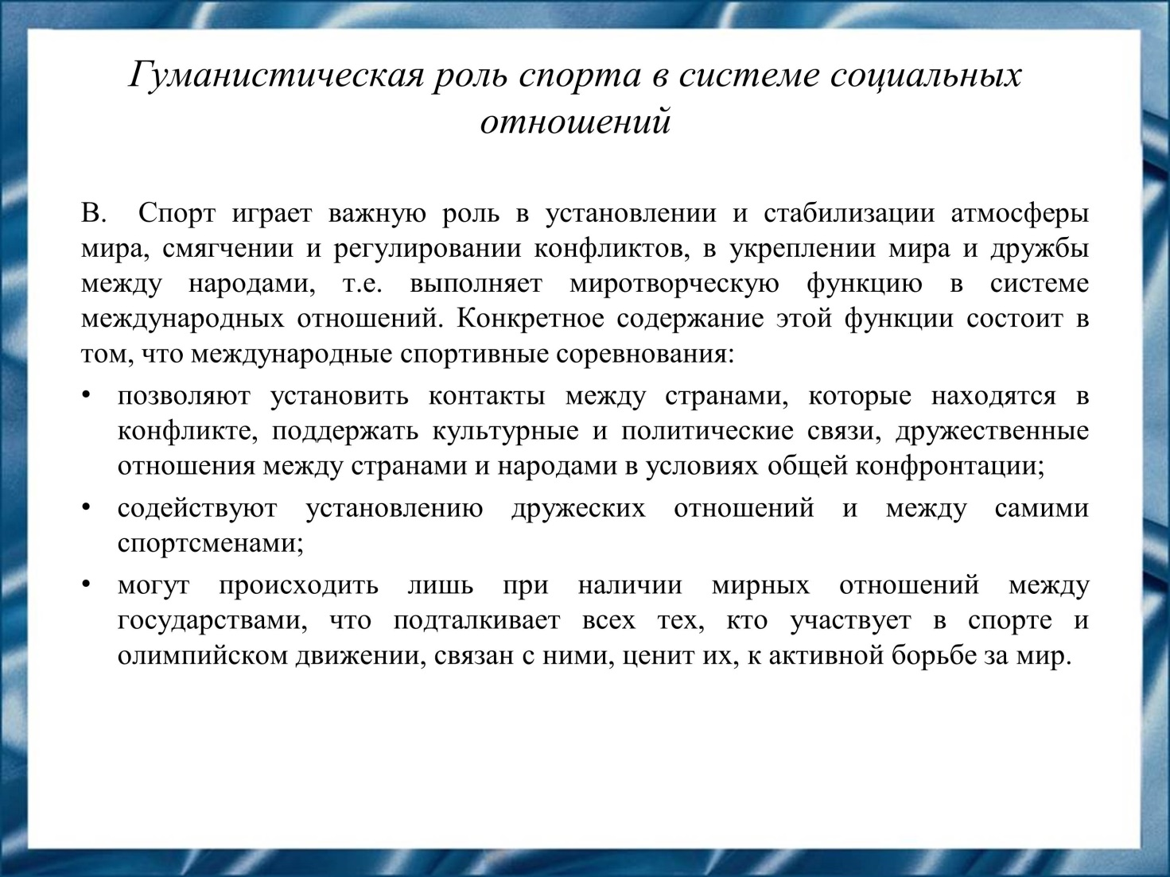
Слайд 14
- Спорт играет важную роль в установлении и стабилизации атмосферы мира, смягчении и регулировании конфликтов, в укреплении мира и дружбы между народами, т.е. выполняет миротворческую функцию в системе международных отношений.
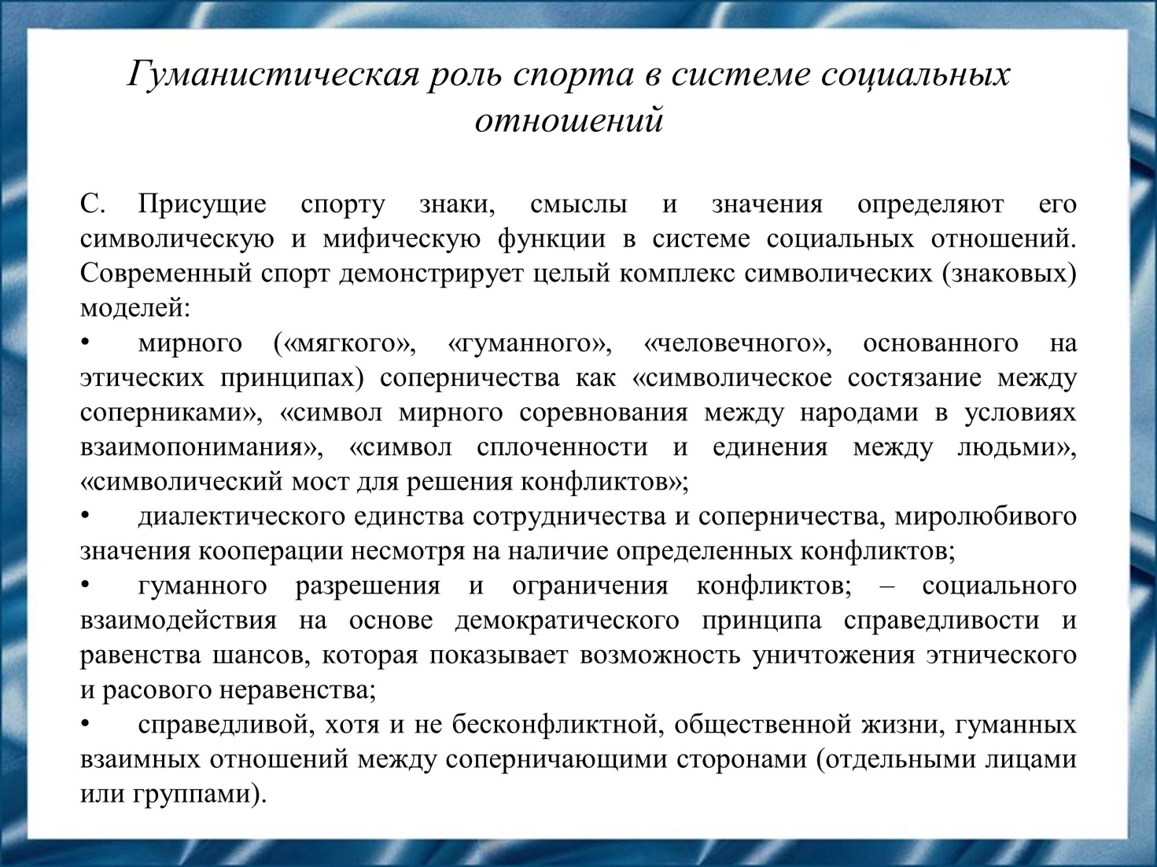
Слайд 15
- Присущие спорту знаки, смыслы и значения определяют его символическую и мифическую функции в системе социальных отношений. Современный спорт демонстрирует целый комплекс символических моделей.
Все культурные образцы, смыслы, значения, символические модели, присущие современному спорту, имеют гуманистическую направленность и адекватны ценностям культуры мира. Тем самым они содействуют выполнению спортом гуманистической роли в системе социальных отношений, реализации им интегративной и миротворческой функций.
В заключение хотелось бы сказать, что в современном спорте успешно реализуются многие заключенные в спортивной деятельности возможности для социализации личности; он выполнял и выполняет важные гуманистические культурные функции в этом процессе.
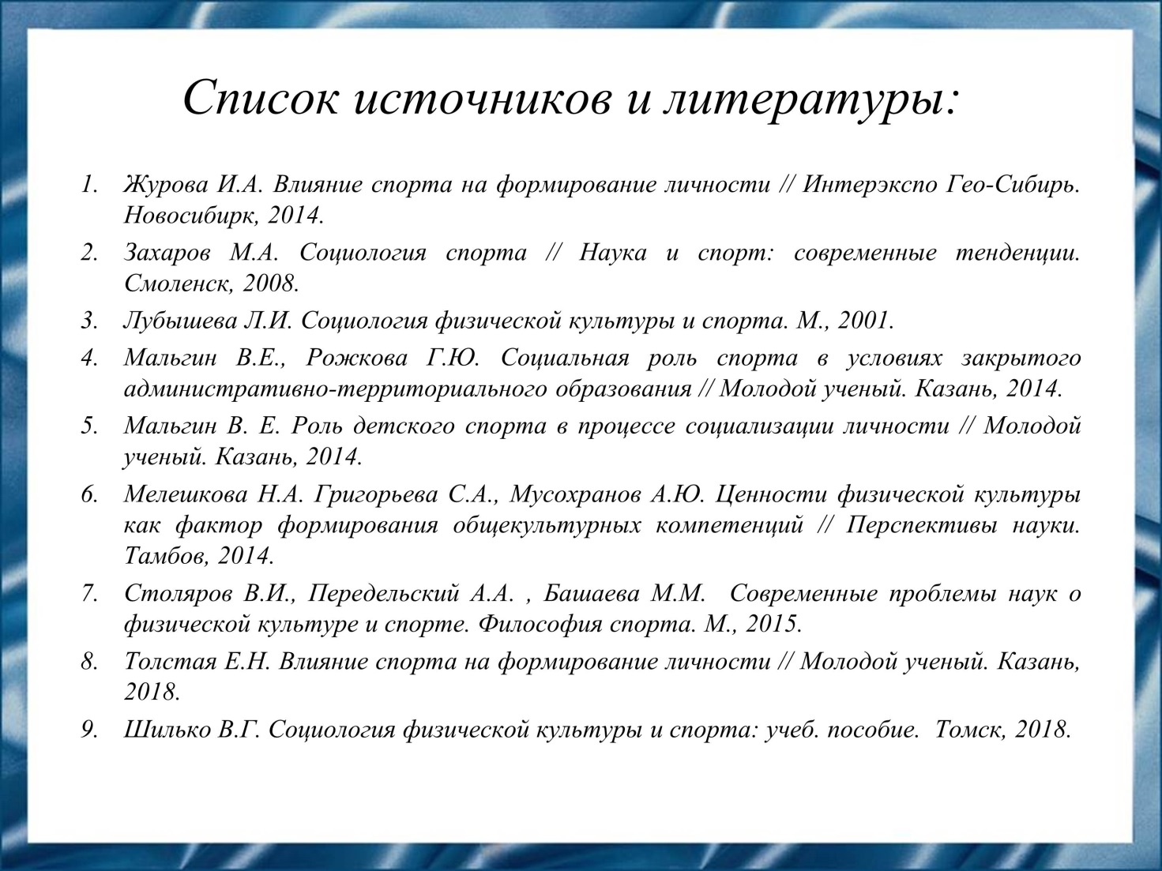
Слайд 16
Наш доклад основывается на данных источниках и литературе.
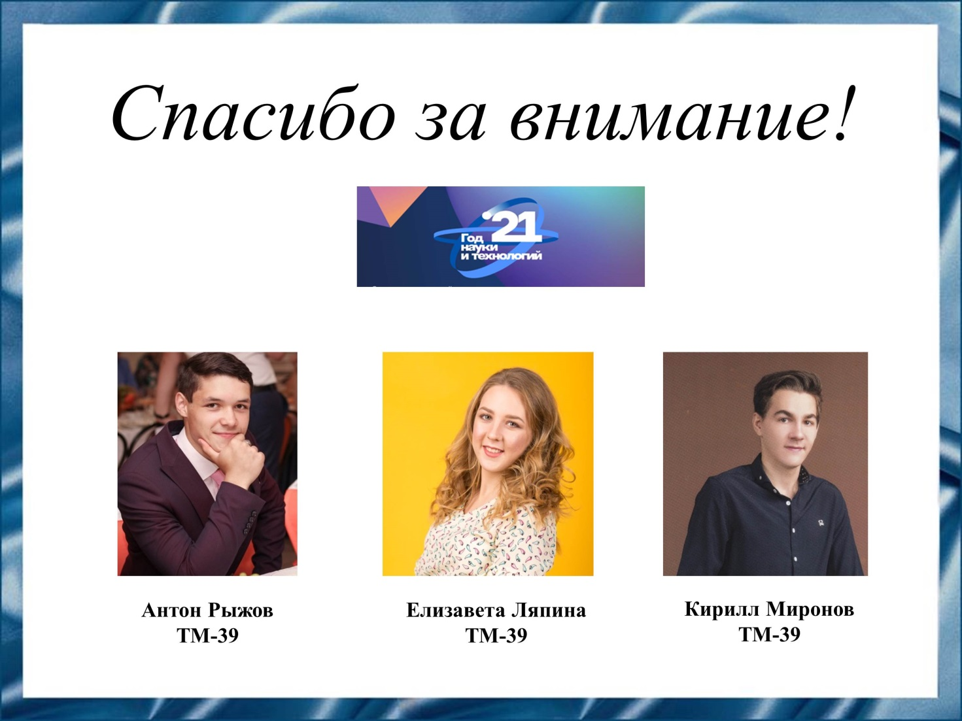
Слайд 17
Спасибо за внимание!

